Ficha 11: Zona Sur

Ejercitación:
Habilidad: Caracterizar la zona natural de la Zona Sur considerando aspectos geográficos y político administrativos.

Escribe las regiones que forman parte de la Zona Sur junto con sus capitales en los rectángulos (6 puntos)
Región | Color | Región | Color
Región de la Araucanía |  | Región de los Lagos
Región de los Ríos

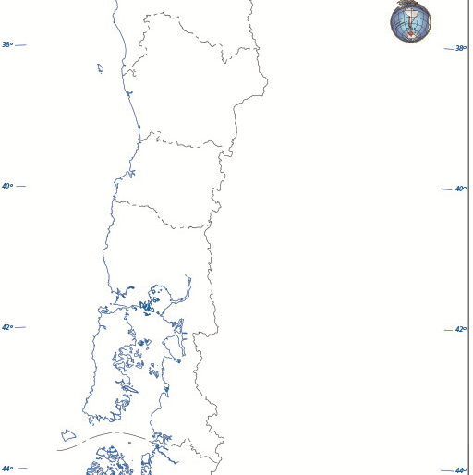

Complete el siguiente cuadro sinóptico con las características de la Zona Sur que se solicita:
Ámbito | Criterio | Característica de la Zona Sur
Clima | Clima (4 puntos) | __________________________________________________  __________________________________________________  __________________________________________________  __________________________________________________  __________________________________________________  __________________________________________________  __________________________________________________  __________________________________________________  __________________________________________________  __________________________________________________  __________________________________________________  __________________________________________________
Biodiversidad | Flora (4 puntos) | __________________________________________________  __________________________________________________  __________________________________________________  __________________________________________________  __________________________________________________  __________________________________________________  __________________________________________________
 | Fauna (4 puntos) | __________________________________________________  __________________________________________________  __________________________________________________  __________________________________________________  __________________________________________________  __________________________________________________  __________________________________________________
Relieve | Cordillera de los Andes (4 puntos) | __________________________________________________  __________________________________________________  __________________________________________________  __________________________________________________  __________________________________________________  __________________________________________________  __________________________________________________
 | Depresión Intermedia (4 puntos) | __________________________________________________  __________________________________________________  __________________________________________________  __________________________________________________
 | Cordillera de la Costa (4 puntos) | __________________________________________________  __________________________________________________  __________________________________________________  __________________________________________________
 | Planicies Litorales (4 puntos) | __________________________________________________  __________________________________________________  __________________________________________________  __________________________________________________
División político-administrativa | Región de la Araucanía (4 puntos) | Provincia | Capital
 | Región de los Ríos (4 puntos) | Provincia | Capital
 | Región de los Lagos (8 puntos) | Provincia | Capital

Evaluación Formativa
0 - 28 | VL | 29 - 37 | ML | 38 - 45 | L | 46 - 50 | TL

